八年级上册第四章“中国的经济发展”单元练习测试卷
一、单项选择题（每小题2分，共40分）
1．交通运输自古有之。在现代，人们使用的交通运输工具就更多了。下面四种交通运输工具中，有一种不属于现代交通运输工具，你知道是哪一种吗？（ ）
A．飞机 B．轮船 C．马车 D．汽车
2．在我国，有许多城市是综合交通运输枢纽。下列城市，哪个是铁路—水运枢纽呢？（ ）
A．乌鲁木齐 B．武汉 C．济南 D．北京
3．有一种运输方式，它具有运量小，运费高，速度快的特点。这是哪一种运输方式呢？（ ）
A．铁路运输 B．公路运输 C．航空运输 D．水路运输
4．由于对地区经济的发展起着极其重要的作用，被人们形象地喻为经济发展的“先行官”的是（ ）
A．农业 B．工业 C．旅游业 D．交通运输
5．铁路线的命名方法有多种。下列铁路线，哪一条是以起止点所在的省级行政单位的简称来命名的呢？（ ）
A．陇海线 B．湘黔线 C．兰新线 D．京广线
6．有关我国交通运输网络的分布，说法不正确的是（ ）
A．东部地区交通运输网稠密，西部地区稀疏
B．长江中下游一带海陆空交通运输网发达
C．我国现有的高速公路大部分集中在东部沿海地区
D．西部还有部分省区未通公路
7．各种交通运输方式中，你知道哪一种是我国最重要的运输方式吗？（ ）
A．铁路运输 B．公路运输 C．水路运输 D．航空运输
8．九江是我国历史上著名的四大“米市”之一，你知道它当时与周边联系的主要方式是什么吗？（ ）
A．公路运输 B．水路运输 C．航空运输 D．铁路运输
9．哪一种经济作物，是我国南方和北方都有较大面积种植的呢？（ ）
A．甜菜 B.油菜 C.棉花 D.水稻
10．下列哪个地区，农作物仅能一年一熟呢？（ ）
A．成都平原 B．华北平原 C．东北平原 D．珠江三角洲
11．我国人口众多，对粮食的需要量很大，因此在许多地区建立了商品粮基地。下列平原中，不属于商品粮基地的是（ ）
A.三江平原 B.鄱阳湖平原 C.华北平原 D.成都平原
12．位于暖温带、半湿润地区，普遍种植小麦和玉米，且是全国三大棉区之一。你知道这是哪个地区吗？（ ）
A．东北平原 B．华北平原 C．长江中下游平原 D．新疆南部
13．我国有四大牧区，它们在自然条件方面的共同特征是（ ）
A．湿润、半湿润的平原，水源丰富 B．河湖众多
C．降水较少，有广阔的天然草场 D．地形陡峭，水土易流失
14．我国农业在取得巨大成就的同时，也面临人口、耕地、环境等问题的严峻挑战。你认为我国农业今后发展的方向应是（ ）
A．努力开垦荒地、林地，增加耕地面积
B．增加农产品进口量，满足人们生活需要
C．增加农业人口的数量，以增加粮食产量
D．建立商品粮基地，发展多种经营，发展优质、高产、高效农业
15．下列生产过程，不属于工业生产过程的是（ ）
A．开采铁矿 B．将大米加工成雪米饼
C．生产化肥、农药 D．人工养殖珍珠
16．按生产产品的不同，工业有重工业和轻工业之分。下列工业部门，属于轻工业的是（ ）
A．机械工业 B．食品工业 C．石油化工 D．钢铁工业
17．工业在国民经济中占据着非常重要的地位。以下说法哪个是对的？（ ）
A．工业是国民经济的基础 B．工业是国民经济的主导
C．工业与我们的日常生活关系不大 D．工业生产水平对农业影响不大
18．以下有关我国高新技术产业的分布与发展特点，说法正确的是（ ）
A．呈现出大分散、小集中的分布特点
B．高新技术产业开发区多依附于中小城市
C．地理位置不同高新技术产业开发区，其产业开发重点都相同
D．沿海地区多发展与军工有密切关系的高新技术产业
19．工业布局要求合理。你认为下列哪个地区最适宜发展制糖工业呢？（ ）
A．华北平原 B．东北平原 C．青藏高原 D．长江中下游平原
20．与传统工业相比，高新技术产业有自己的特点。你知道发展高新技术产业的最重要条件是什么吗？（ ）
A．自然资源丰富 B．科技力量雄厚 C．位置优越 D．劳动力资源充足
二、综合题（共60分）
21．请选择最佳运输方式(在表中用“√”表示，6分)
货物类别和数量 | 起点至终点 | 铁路 | 公路 | 水运 | 航空
500万吨铁矿石 | 海南—上海
10箱急救药品 | 北京—乌鲁木齐
1000万吨煤炭 | 山西—秦皇岛
40吨五金交电用品 | 昆明—拉萨
70吨干海带 | 舟山渔场—重庆
1吨活鱼 | 九江—南昌
22．读我国简要铁路干线分布图，完成下列要求： (20分)
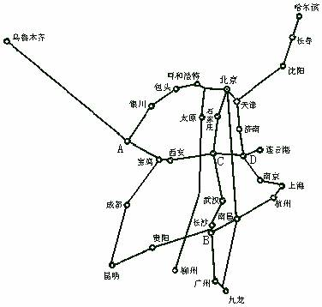
⑴将图中字母与所代表的铁路枢纽城市及其所交汇的铁路线连接起来：
A 郑州 京广线与浙赣线
B 兰州 兰新线与包兰线
C 株洲 京沪线与陇海线
D 徐州 京广线与陇海线
⑵从图中找出两条东西走向且可直接与沿海港口城市相通的铁路线_____________、_____________。
⑶将新疆的长绒棉从乌鲁木齐运到上海，经过最近的铁路线依次是：_______________、_____________、_____________。
⑷由九江到昆明旅游，主要乘坐火车，应先坐车到________（城市）转入_________线，再先后经过_________线、__________线到达昆明，包括终点站此行共经过_______个省级行政中心。
⑸大京九铁路从北京到最终点_______，途中唯一经过的省会城市是_______。
23．读2001年北京─南京─上海铁路客运部分简明时刻表，回答下列问题：（6分）
1461次 | T21次 | 车次 |  |  | T22次 | 1462次
普快 | 特快 | 自北京起（千米） | 列车种类 | 自上海起（千米） | 特快 | 普快
北京 | 北京 | 自北京起（千米） | 始发站 | 自上海起（千米） | 上海 | 上海
上海 | 上海 | 自北京起（千米） | 终到站 | 自上海起（千米） | 北京 | 北京
15:18 | 18:00 | 0 | 北京 | 1 460 | 8:08 | 11:50
17:13 | ↓ | 147 | 天津西 | 1 313 | ↑ | 10:03
9:55 | ↓ | 376 | 德州 | 1 084 | ↑ | 7:20
21:36 | 22:31 | 494 | 济南 | 966 | 3:21 | 5:26
2:24 | ↓ | 811 | 徐州 | 649 | ↑ | 0:28
7:48 | ↓ | 1 157 | 南京 | 303 | ↑ | 19:13
10:57 | ↓ | 1 334 | 无锡 | 126 | ↑ | 16:25
12:27 | 8:00 | 1 460 | 上海 | 0 | 18:08 | 14:35
⑴上海某公司业务员小丁要去北京参加周日上午10:30的一次业务洽谈，如果坐火车去，他最迟须在周______从上海出发，乘___________次列车，才能比较准时且从容地参加。
⑵返回上海时，欲在途中站台上买只德州扒鸡带给家中的父母，须选乘___________次列车。他此次往返行程共___________千米。
⑶某人16:30时有急事想从上海赶到天津，应怎样坐列车才能较快到达？
_____________________________________________________。
24．读我国油料、糖料作物分布图，回答下列问题：（14分）
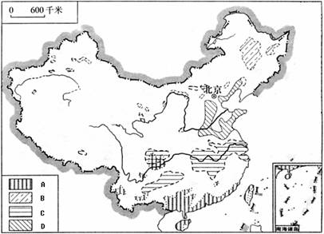
⑴图例中A、B、C、D分别代表的经济作物是：A____________、B_____________、C____________、D_____________。
⑵B类作物主要分布在_________平原；C类作物主要分布在__________平原和_________盆地。
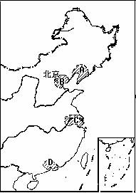
⑶我国农作物的分布以________mm等降水量线为界分为东部和西部，东部又以_____________一线为界分为南方和北方。南方的耕地类型以_________为主，北方以________为主；南方的粮食作物以_________为主，北方以_________为主。
⑷造成我国南北方农业分布差异的主要因素是__________条件的差异。
25．请为下列地区选择最适宜发展的农业生产部门：（6分）
⑴水土流失严重的坡地________________；
⑵土壤肥沃，水源丰富的平原_________________；
⑶降水较少的西部草原________________；
⑷河湖众多的水乡________________。
把要发展的农业生产部门或农作物，布局在适宜它本身发展、生长最有利的地区，体现了农业发展要_________________的思想。
26．读图完成下列问题：（8分）
⑴图中阴影部分为我国四大工业基地：（沪宁杭地区、辽中南地区、京津唐地区、珠江三角洲地区）读图判断字母所代表的工业基地：
A_____________________
B_____________________
C_____________________
D_____________________
⑵A、C两工业区都分布有钢铁工业，但建立的基础不同。A工业区建立钢铁工业的基础是_____________________
________________________________；
C工业区发展钢铁工业则是因其_____________________
________________________________。
参考答案
一、1.C 2.B 3.C 4.D 5.B 6.D 7.A 8.B 9.C 10.C 11.C 12.B 13.C 14.D 15.D 16.B 17.B 18.A 19.B 20.B
二、
21．水运、航空、铁路、公路、水运、公路
22．⑴
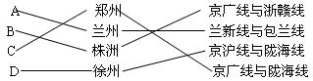
⑵陇海线、沪杭线
⑶兰新线，陇海线，京沪线
⑷南昌，浙赣线，湘黔线，贵昆线，3
⑸九龙，南昌
23．⑴六，T22，⑵1461，2920 ⑶先坐T22次到济南,再转乘1462次到天津
24．⑴甘蔗，甜菜，油菜，花生 ⑵东北，长江中下游，四川 ⑶400，秦岭—淮河，水田，旱地，水稻，小麦 ⑷气候
25．⑴林业 ⑵种植业 ⑶畜牧业 ⑷渔业 因地制宜
26．⑴A辽中南，B京津唐，C沪宁杭，D珠江三角洲 ⑵丰富的煤、铁资源； 广大的消费市场和便利的交通运输条件

